**ΟΝΟΜΑ ΠΑΙΧΝΙΔΙΟΥ:**

**Υλικά:**

* ένα μικρό χαρτόνι μπεζ
* ένα μεγάλο χαρτόνι μπεζ
* πολύχρωμες μπογιές

**Οδηγίες:**

**Παίρνουμε το μεγάλο χαρτόνι και σχηματίζουμε εκατό τετραγωνάκια ίδιου μεγέθους. Κατόπιν ζωγραφίζουμε με τις μπογιές επάνω του φίδια και σκάλες. Ύστερα βάζουμε νούμερα στα τετραγωνάκια από το 1ως το 100 από κάτω προς τα πάνω. Μετά παίρνουμε το μικρό χαρτόνι το κόβουμε στα τρία και με τα δύο φτιάχνουμε πυραμίδες για τα πιόνια.**

**Επίσης με το υπόλοιπο χαρτόνι φτιάχνουμε 1 ζάρι και βάζουμε νούμερα από το 1 ως το 6.**

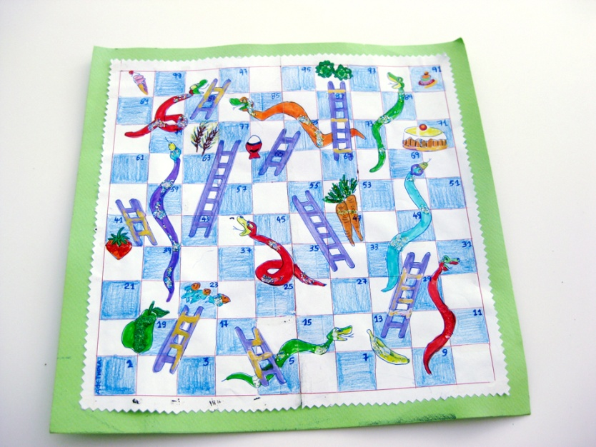

**Το παιχνίδι είναι έτοιμο!!!**

Κ. Λ.

C:\Users\user\AppData\Local\Microsoft\Windows\Temporary Internet Files\Content.IE5\O2MGG1B4\MC900424696[1].wmf

C:\Users\user\AppData\Local\Microsoft\Windows\Temporary Internet Files\Content.IE5\2TSKJFSS\MC900339766[1].wmf